Informe Planificación Informática

Proyecto II

**Integrantes:** Claudio Almarza.

Sebastián Herrera.

Diego Muñoz.

Matías Poblete.

Ariel Valdés.

**Profesor:** Paulo Quinsacara Jofré

**SANTIAGO – CHILE**

**Contexto** **1**

**Levantamiento de procesos** **4**

Procesos Iniciales 4

Procesos Finales 6

**Supuestos** **8**

**Objetivos** **8**

Objetivo general 9

Objetivos específicos 9

**Alcance** **10**

**Planificación del Proyecto** **11**

Equipo de trabajo. 11

Fase RU. 13

Fase RS 13

Fase DA 14

Fase DD. 15

Fase TR 15

Fase OM 16

**Carta Gantt** **17**

Estructura de descomposición del trabajo (EDT) 19

Tabla de tareas y responsables. 20

**Matriz de riesgos** **23**

# Contexto

La cadena de supermercados “El Cholito”, quienes cuentan con 20 locales a nivel nacional, desde la región de Coquimbo hasta la región de Valdivia, ante su constante crecimiento en los últimos meses ha decidido modernizar sus sistemas de administración de inventario para poder mantener un nivel de stock actualizado lo más rápido posible. De momento, el sistema utilizado por cada local para la gestión del inventario es a través de plantillas de excel para cada mes donde se muestran el stock de productos restantes del mes anterior, las compras del mes presente y las compras que se deben realizar para el mes siguiente, las cuales son generadas por cada encargado de local.

La revisión de estas planillas de manera global junto a los encargados de cada local están a cargo de Jose Tomás Santa Helena Gerente de adquisiciones de supermercados “El Cholito” quien se encarga de entregar reportes de estas al directorio de manera trimestral. No obstante, ha comunicado que el formato de generar excel mensualmente lo vuelve un poco tedioso y le gustaría un sistema unificado con un registro histórico. A su vez, a la junta directiva de supermercados “El Cholito” le gustaría estar más al pendiente de las distintas fluctuaciones o cambios en las adquisiciones y no solo cada 3 meses, por lo tanto, les gustaría que este sistema fuera accesible para ellos y mostrará las estadísticas en tiempo real para así poder utilizar la información a la hora de tomar decisiones. Cabe destacar que la estrategia de la cadena de supermercados es implementar este sistema para todos sus locales durante los próximos 7 meses, pero comenzarán probando el producto en 3 locales, luego 10 y finalmente implementarlo a nivel nacional.

Para este proyecto de modernización el presupuesto y el tiempo son limitados, ya que la cadena está en proceso de construcción de 3 nuevos locales y bajo palabras del directorio es en donde están enfocados sus mayores esfuerzos. Además, y considerando que sus juntas de directorio son cada 3 meses, se han definido los requisitos que debe tener el sistema en cuestión:

1. Gestión de inventario: Entradas, salidas, adquisiciones anteriores y programación de adquisiciones mes siguiente.
2. Dashboards: Presentación de resultados de ventas diarias, semanales y mensuales. Presentación de productos más vendidos según hora, fecha y registros históricos.
3. Diseño: Alineado con diseño utilizado en página web de cadena
4. Conexión: Sistema unificado para todos los locales de la cadena.

Dada la naturaleza incremental del proyecto se tiene un total de 42 necesidades establecidas previamente, las cuales son:

|  |  |  |  |  |  |  |  |
| --- | --- | --- | --- | --- | --- | --- | --- |
| Número | Responsable | Requerimiento | | | | | Tipo de requerimiento |
| 1 | Junta directiva | Perfiles de ingreso al sistema | | | | | Funcional |
| 2 | Junta directiva | Distintos niveles de permiso por usuario en sistema | | | | | Funcional |
| 3 | Adquisiciones | 2.1 Permiso de edición | | | | | No funcional |
| 4 | Junta directiva | 2.2 Permiso de visualización | | | | | No funcional |
| 5 | Área TI | Base de datos centralizada | | | | | No funcional |
| 6 | Área TI | Compatible o integrable con planillas excel | | | | | No funcional |
| 7 | Junta directiva | Base de datos actualizada diariamente | | | | | No funcional |
| 8 | Área TI | Respaldo de datos diarios | | | | | No funcional |
| 9 | Área TI | Respaldo de datos mensuales | | | | | No funcional |
| 10 | Área TI | Respaldo de datos semestrales | | | | | No funcional |
| 11 | Área TI | Respaldo de datos anual | | | | | No funcional |
| 12 | Área TI | Capacidad para 35 usuarios simultáneos | | | | | No funcional |
| 13 | Área TI | Capacidad para carga 100.000 columnas en simultáneo | | | | | No funcional |
| 14 | Área TI | Generación de colas de espera para carga de datos | | | | | No funcional |
| 15 | Área TI | Bloqueo de uso de archivos en simultáneo | | | | | No funcional |
| 16 | Adquisiciones | Actualización de datos en tiempo real | | | | | No funcional |
| 17 | Adquisiciones | Panel de usuarios conectados | | | | | Funcional |
| 18 | Adquisiciones | Mensajería entre usuarios | | | | | Funcional |
| 19 | Adquisiciones | Registro de modificaciones sobre documentos | | | | | Funcional |
| 20 | Adquisiciones | Posibilidad de deshacer cambios | | | | | Funcional |
| 21 | Adquisiciones | Generar órdenes de compra | | | | | Funcional |
| 22 | Adquisiciones | 21.1 Generar Facturación electrónica | | | | | Funcional |
| 23 | Adquisiciones | 21.2 Generar fichas de proveedores | | | | | Funcional |
| 24 | Adquisiciones | Generar balances actualizados de productos | | | | | Funcional |
| 25 | Adquisiciones | 24.1 Módulo de trazabilidad de transacción/compra | | | | | Funcional |
| 26 | Adquisiciones | 24.2 Información detallada de la transacción/compra | | | | | Funcional |
| 27 | Adquisiciones | Generar balances actualizados de ingresos y gastos | | | | | Funcional |
| 28 | Adquisiciones | Generar balances de mermas de productos | | | | | Funcional |
| 29 | Adquisiciones | 28.1 Edición de inventario | | | | | Funcional |
| 30 | Adquisiciones | 28.2 Generación de notas | | | | | Funcional |
| 31 | Adquisiciones | Generar macros de datos | | | | | Funcional |
| 32 | Adquisiciones | Generar Dashboard informativos de inventario | | | | | Funcional |
| 33 | Adquisiciones | 33.1 Destacar Dashboard específico | | | | | Funcional |
| 34 | Adquisiciones | Generar Dashboard informativos de finanzas | | | | | Funcional |
| 35 | Junta directiva | 34.1 Destacar Dashboard específico | | | | | Funcional |
| 36 | Junta directiva | Generar estadísticas por local | | | | | Funcional |
| 37 | Junta directiva | Generar Dashboards por local | | | | | Funcional |
| 38 | Junta directiva | Seguimiento de ordenes de compras | | | | | Funcional |
| 39 | Junta directiva | Almacenamiento de órdenes de compra | | | | | Funcional |
| 40 | Junta directiva | Análisis de flujos de caja | | | | | Funcional |
| 41 | Adquisiciones | Cotización de productos | | | | | Funcional |
| 42 | Junta directiva | Ficha de trabajadores | | | | | Funcional |

*Tabla 1 : Requerimientos del proyecto.*

Estos 42 requerimientos equivalen al 100% de las necesidades establecidas, y serán realizados en 2 incrementos del 50% cada uno.

.

# Levantamiento de procesos

## Procesos Iniciales

[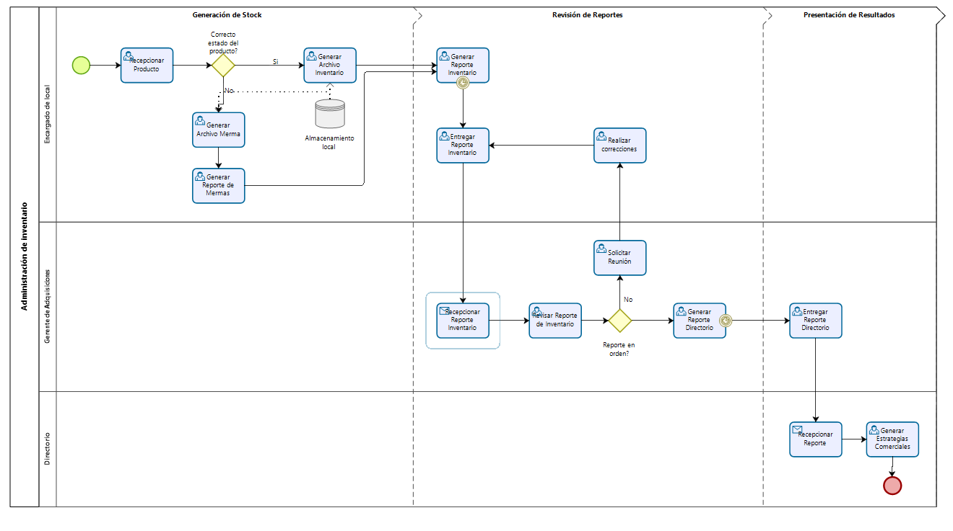](https://drive.google.com/file/d/1Q5Ah85irwjNL6b9JHjOF-SFsrgPX6yuv/view?usp=sharing)

*Imagen 1 : Proceso inicial de Administración de inventario.*

Se explica el flujo en el proceso de Administración de inventario, dividido en las fases de Generación de Stock, Revisión de Reportes y Presentación de Resultados. En la primera fase se centra en la recepción del stock inicial, desde donde se genera un archivo de merma e inventario, ambos son almacenados de manera local por el encargado de local.

En la segunda fase, se detalla la interacción del encargado de local y el gerente de adquisiciones, donde se centra en la entrega de reportes mensuales y solución de incidentes asociados a estos reportes.

En la última fase se muestra como el gerente de adquisiciones le entrega reportes trimestrales sobre los balances de inventarios al directorio y como estos ajustan y desarrollan sus estrategias comerciales.

[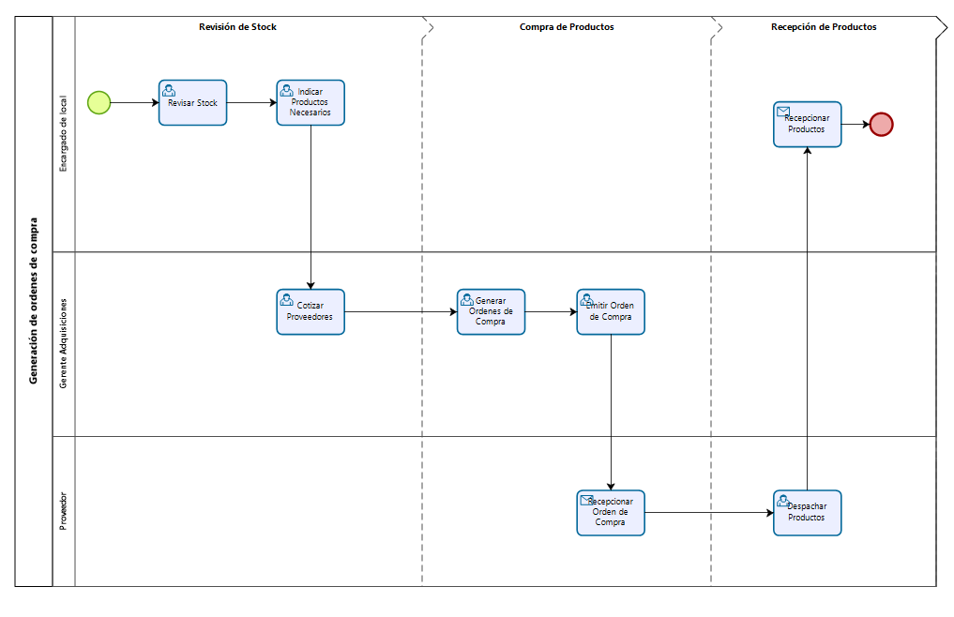](https://drive.google.com/file/d/1vShmMBZ_GWCNEU9egPEFJivuBCy9T3_m/view?usp=sharing)

*Imagen 2 : Proceso inicial de Generación de órdenes de compra*

Se explica el flujo en el proceso de Generación de órdenes de compra, dividido en las fases de Revisión de Stock, Compra de Productos y Recepción de Productos. En la primera fase el encargado de local debe revisar el stock e indicar los productos necesarios, para así indicarle al gerente de adquisiciones para que este haga las cotizaciones correspondientes.

En la segunda fase el gerente de adquisiciones se encarga de generar manualmente las órdenes de compras y de emitirlas hacia el proveedor.

En la última fase el proveedor despacha los productos hacia el local correspondiente, en el cual el encargado de local debe recepcionar los productos.

## Procesos Finales

[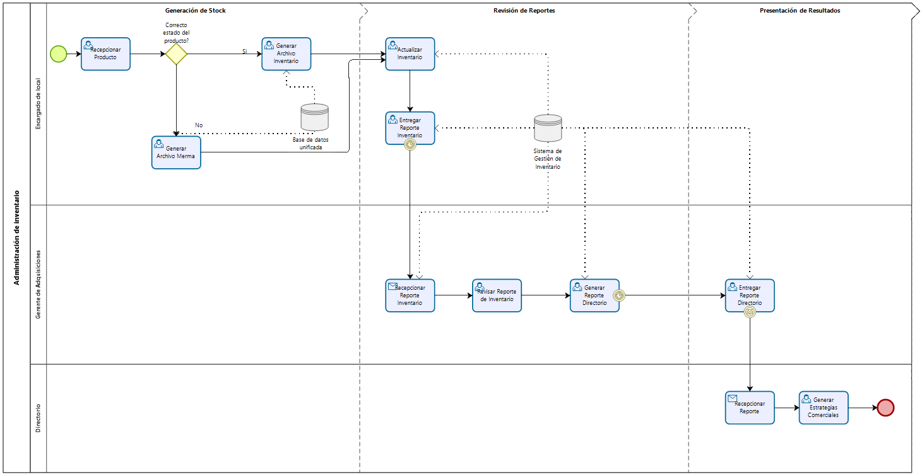](https://drive.google.com/file/d/1BQXNIYmQjDinDXACQMpnNDz3LYX9X-OV/view?usp=sharing)

*Imagen 3 : Proceso final de Administración de inventario.*

Se explica el flujo en el proceso de Administración de inventario, dividido en las fases de Generación de Stock, Revisión de Reportes y Presentación de Resultados. A diferencia de los procesos iniciales ahora se incluye el sistema de gestión de inventario, encargado de la automatización de tareas.

En la primera fase se centra en la recepción del stock inicial, desde donde se genera un archivo de merma e inventario, ambos son enviados y almacenados en una base de datos unificada para luego ser consultada por el sistema de gestión de inventario.

En la segunda fase, se detalla la interacción del encargado de local y el gerente de adquisiciones, donde se centra en la entrega de reportes mensuales en base al sistema de gestión de inventario, para poder ser consultados en tiempo real y permiten una mejor preparación de los reportes trimestrales

En la última fase se muestra como el gerente de adquisiciones le entrega reportes trimestrales sobre los balances de inventarios al directorio y como estos ajustan y desarrollan sus estrategias comerciales.

[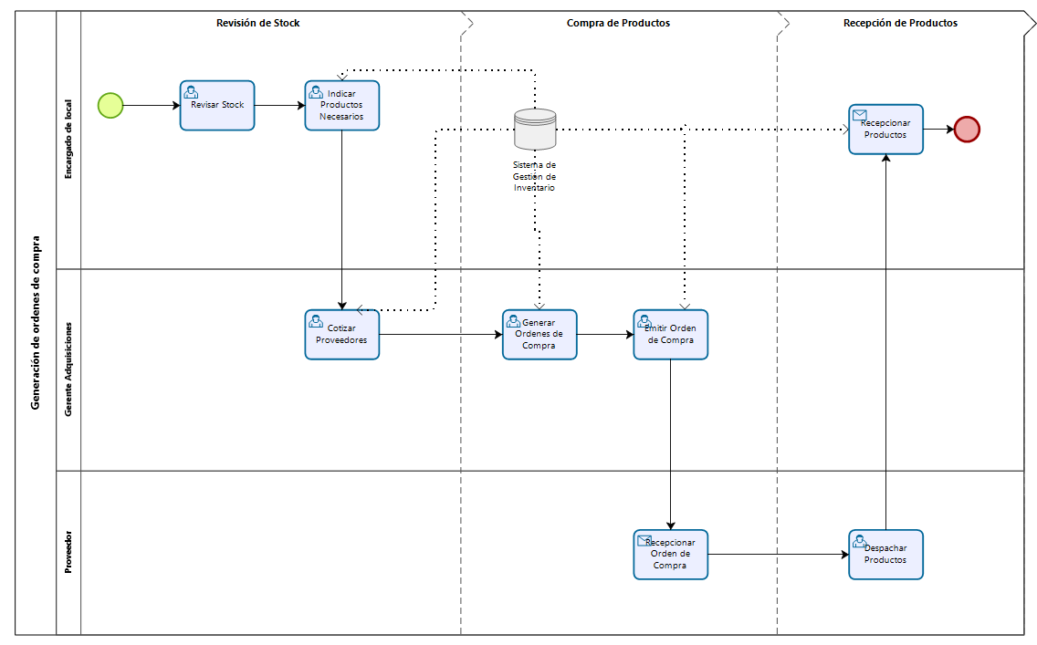](https://drive.google.com/file/d/1CevKKzkQWswzxuvV2SCl0ILqrV-CP4Ge/view?usp=sharing)

*Imagen 4 : Proceso final de Generación de órdenes de compra*

Se explica el flujo en el proceso de Generación de órdenes de compra, dividido en las fases de Revisión de Stock, Compra de Productos y Recepción de Productos. Se asocia al sistema de gestión de inventario automatizando algunas tareas. En la primera fase el encargado de local debe revisar el stock e indicar los productos necesarios, los cuales se verán reflejados de manera automática en el sistema, de esa manera el gerente de adquisiciones puede consultarlos cuando estime conveniente para hacer las cotizaciones correspondientes.

En la segunda fase el gerente de adquisiciones consulta al sistema las necesidades del encargado de local e indica al sistema la generación de las órdenes de compras y la emisión hacia el proveedor.

En la última fase el proveedor despacha los productos hacia el local correspondiente, en el cual el encargado de local debe recepcionar los productos y registrarlos en el sistema de gestión de inventario para mantener el stock actualizado.

# Supuestos

* Estamos certificados en la Norma ISO 9001.
* Al principio solo se cuenta con el Jefe de Proyecto y el Desarrollador Full stack, al comenzar el desarrollo se contratará al resto del equipo.
* La empresa cuenta con el presupuesto establecido en el proyecto.
* Se ha trabajado antes con auditor ISO, por lo tanto no habrá periodo de contratación.
* Base de Datos y otros servicios Cloud contratada por cliente.
* Servicio legal conocido, por lo tanto no se necesita licitar.
* Estimación de Carga conocida por Área TI de la empresa.

# **Objetivos**

## Objetivo general

Desarrollar un sistema de gestión de inventarios, en un plazo de 7 meses, a la cadena de supermercados “El Cholito” en donde la empresa pueda gestionar sus productos, transacciones, información y mantener comunicados a los locales de toda la cadena.

## Objetivos específicos

1. Implementar un ambiente en el sistema en donde la Junta Directiva pueda gestionar los perfiles de ingreso al sistema de los encargados, visualizar reportes de información de cada local y poder hacer seguimiento a las acciones de la cadena.
2. Implementar un ambiente en el sistema en donde el área TI pueda levantar la base de datos, realizar los respaldos de información crítica y trabajar en pos de la continuidad operacional y del negocio.
3. Implementar un ambiente en el sistema en donde el área de adquisiciones pueda generar paneles informativos de los datos de los locales, generar ordenes de compra y abastecimiento de productos y manejar las operaciones financieras de la cadena de supermercados.

# Alcance

El alcance de este proyecto está asociado al objetivo general del proyecto, desarrollar un sistema de gestión de inventarios en donde los usuarios con acceso puedan gestionar entradas, salidas, adquisiciones anteriores y adquisiciones del mes siguiente de los productos, visualizar reportes estadísticos de las ventas diarias o en un cierto periodo, así también como los productos más vendidos históricamente.

Por otro lado, el diseño de este sistema estará alineado con el diseño utilizado en la página web de la cadena de supermercados en cuestión. Además, la conexión al sistema será unificado para todos los locales de la cadena, teniendo la oportunidad de acceder a la misma información desde distintos puntos del país.

La junta directiva de la organización, será la responsable de definir los distintos niveles de permisos y limitaciones de los usuarios que accedan al sistema, con el fin de asegurar la integridad de la información. Se definirá un encargado de local el cual tendrá acceso al perfil con todos los privilegios, en pos de contribuir a la planificación de las adquisiciones, ventas y manejo de productos del local del cual esté a cargo. El área TI será encargada de mantener y administrar la base de datos y respaldar toda la información crítica que se ingrese al sistema, asegurando la continuidad del negocio en caso de emergencia o de un incidente. El área de adquisiciones será la encargada de mantener comunicación entre los distintos locales y de registrar las órdenes de compra solicitadas por el encargado de cada local. Con esto, se llevará un mayor control sobre las acciones financieras que realiza el supermercado. Además, esta área generará balances actualizados de los productos y reportes de las transacciones/compras que se han llevado a cabo, siendo presentados estos informes posteriormente a la Junta Directiva para apoyar a la toma de decisiones.

# Planificación del Proyecto

El proyecto se llevará a cabo de forma incremental, específicamente utilizando el estándar de ingeniería de software ESA, para poder definir las prácticas de software que se aplicarán en el proyecto.

El cliente definió un contexto, alcance y coste específico en la primera reunión, por lo que en conjunto se estimó un tiempo de siete meses para completar el proyecto. Se definieron todos los requerimientos por parte del cliente, dado que tiene una imagen clara de las funcionalidades que desea para su software de inventario.Por otra parte, se le solicitó al cliente como requisito que la Base de Datos sea Cloud y que la contratación deba ser realizada por él bajo una estimación de propuesta dada por nosotros, basándonos en la estimación de carga, capacidad y funcionalidad.

El proyecto estará conformado por una línea base donde se revisarán todos los puntos necesarios para comenzar el proyecto. Los puntos que deben validarse en esta etapa son los siguientes:

* Contexto del Proyecto.
* Alcance del Proyecto.
* Contratación y aplicación Asesoría Legal.
* Contratación Auditoría Externa.
* Costos y Presupuestos del Proyecto.
* Revisión cumplimiento requisitos del Cliente.
* Matriz de Riesgos.
* Carta Gantt del Proyecto.
* Tabla de Tareas y Responsables .

## Equipo de trabajo.

El equipo de trabajo estará conformado por cuatro personas: dos desarrolladores, uno Full Stack y otro específico en el Back End, un analista QA y el Jefe del proyecto. Se tendrá un paso sostenido de trabajo con un total de 45 horas laborales a la semana.

Hay ciertos puntos importantes a considerar.

Los requisitos del software se ajustan de acuerdo al costo de corrección por defectos durante el desarrollo, por lo que cada requisito debe ser probado por lo menos una vez. El alcance de cada uno de los requisitos debe ser mayor al 70% y tener una cobertura sobre el 80%.

Para probar cada requisito se deberán crear los casos de prueba pertinentes y los desarrolladores podrán utilizar la herramienta que se les facilite para medir la cobertura de prueba, en caso de no poder hacer el caso de prueba, se deberán revisar dichos requisitos manualmente.

El analista QA, dado los requerimientos y requisitos del Software, podrá identificar los tipos de pruebas que serán requeridas, el esquema de trabajo para los procedimientos de pruebas, los recursos y el esfuerzo necesarios para elaborar el plan de pruebas. Se definirá en el plan las pruebas, pruebas funcionales y no funcionales, el análisis de las técnicas de las pruebas a utilizar, la identificación, los casos de pruebas y la documentación de los diseños. Se definirá la especificación de la aceptación de pruebas. En las pruebas de aceptación se repetirán los procedimientos y casos de prueba del sistema, indicando en la especificación de pruebas del sistema cuáles de los casos de prueba y procedimientos serán utilizados en las pruebas de aceptación. El plan de pruebas también debe tener considerado como se tiene que preparar el ambiente para las pruebas, normalmente controlado e independiente, definiendo las máquinas, sistema operativo, navegador TCP/IP, motor de base de datos y motor de soporte de pruebas. Cualquier defecto identificado será tipificado y guardado en el seguimiento de pruebas. Una vez completadas las pruebas y resuelto los defectos identificados, se elaborará un reporte de cierre, describiendo los procedimientos ejecutados y las conclusiones y recomendaciones correspondientes.

Los incrementos de desarrollo del software deberán ser entregados de manera oportuna y deberán cumplir con su propósito.

Las actividades de desarrollo del software deberán ser planteadas de manera sistemática para ser realizadas.

A continuación se especificarán las etapas que se llevarán a cabo en el proyecto:

Las fases básicas consideradas en la planificación son las siguientes.

1. Fase RU: Requisitos de Usuario.
2. Fase RS: Requisitos de Software.
3. Fase DA: Diseño Arquitectónico
4. Fase DD: Diseño detallado y producción del código.
5. Fase TR: Transferencia de Software a las operaciones.
6. Fase OM: Operaciones y Mantención.

## Fase RU.

Primero que todo en la fase RU el Cliente es el responsable de definir los requisitos de usuario para el sistema, cada uno de los requisitos de usuario debe incluir un identificador para un mayor orden y los requisitos que sean de mayor importancia deberán ser marcados y la fuente de cada requisito de usuario debe estar establecida y verificada. Como las entregas serán incrementales, cada uno de los requisitos de usuario deberá incluir un grado de prioridad para que los desarrolladores puedan decidir el paso a producción y el cliente deberá definir las consecuencias y pérdidas que pueda tener respecto a temas de autenticación, integración, disponibilidad y seguridad para que los desarrolladores puedan evaluar la criticidad de cada función. Las salidas de la fase RU deberán revisarse formalmente en la revisión de requisitos de usuario señalando los requisitos de usuario no aplicables y así realizar el Documento de Requisitos de Usuario (DRU) para finalizar la Fase RU, este debe estar listo antes de que el proyecto empiece, proporcionará de forma general lo que el usuario espera del Software, definirá todas las restricciones impuestas por el cliente y describirá las interfaces externas del Software o al menos mencionarlas.

## Fase RS

Las actividades de la fase RS se deben llevar a cabo respecto al plan definido en la fase RU. Los desarrolladores deberán construir un modelo de implementación distinto del que necesita el usuario a través de un método de análisis de requisitos de software. Cada requisito de Software debe incluir un identificador, se deben marcar los requisitos de software importantes, ser verificables e incluir un grado de prioridad para que los desarrolladores puedan decidir el paso a producción. Los requisitos de software deben tener trazabilidad respecto a los Requisitos de Usuario en el DRU. Las salidas de la fase RS deberán ser revisadas formalmente durante la revisión de los requisitos de Software y se debe realizar el Documento de Requisitos de Software (DRS). El DRS debe cubrir todos los requisitos del DRU estableciendo una tabla que vincule los requisitos de usuario con los requisitos de software. El DRS solo debe describir las funciones del software no sobre la elaboración y si el cliente estipula necesario, se tiene que especificar el Hardware requerido para elaborar el software.

## Fase DA

Al comenzar la fase DA se debe tener en cuenta los planes definidos en la fase RS, se debe utilizar un método para diseñar el software por parte de los desarrolladores. Deberán construir un modelo físico que describa el diseño del software y crear un Documento de Diseño Arquitectónico (DDA) que contenga las principales componentes de software y las interfaces internas y externas, el flujo de control entre las componentes, los recursos necesarios para el ambiente de desarrollo y el ambiente operacional, el método de diseño seleccionado, los datos de entrada, las funciones a realizar y los datos de salida, además de definir la estructura de los datos que componen a la interfaz.

La estructura de dato debe incluir:

* La descripción de cada elemento
* Las relaciones entre cada elemento.
* Los valores iniciales de cada elemento

Las salidas de la fase DA deben revisarse formalmente durante la Revisión del diseño arquitectónico y estará completo cuando abarque todos los requisitos de software descritos en el DRS, esto se validará con una tabla que referencie los requisitos de software del diseño arquitectónico. El jefe de proyectos deberá preparar un plan de implementación para controlar el proyecto durante las fases de desarrollo que vienen.

## Fase DD.

Las actividades de la fase DD deben realizarse de acuerdo a los planes definidos en la fase DA. Se debe realizar una descomposición tipo “Top-Down”, programación estructurada o Programación OO con su respectiva documentación. Cada proceso de integración deberá ser controlado antes de que un módulo sea aceptado y cada requisito deberá ejecutarse de forma exitosa al menos una vez. Las pruebas de integración deberán verificar que toda la información intercambiada a través de la interfaz concuerde con las especificaciones de la estructura de datos y que el flujo de control haya sido implementado como se indica en el DDA. El sistema de pruebas de carga y QA deberá verificar la concordancia con los objetivos del sistema establecidos en el DRS. El diseño de las componentes principales debe tener una revisión para validar su implementación. Una vez que se haya pasado a producción, la revisión del DD deberá considerar los resultados de verificación para decidir cuál transferir al software. Como salida de la fase DD se realizará el manual de usuario de software (MUS) y el Documento de Diseño detallado y producción del código (DDD) que tendrá la estructura y esquema de identificación del código, las componentes del software y la descripción de todos los requisitos de software en el DRS además de una tabla de referencias con los requisitos de software para el diseño detallado de los componentes.

## Fase TR

Las actividades de la fase TR se deberán realizar de acuerdo a los planes definidos en la fase DD. El cliente y el equipo de trabajo completo deberán participar en las pruebas de aceptación donde se revisará el desempeño del software para validar si cumple con las expectativas o no, por lo que se tendrá que indicar la cantidad de pruebas de aceptación necesarias. El informe de aceptación será elaborado por el jefe de proyecto y entregado a los desarrolladores. La aceptación provisional del sistema de software tiene que ser consistente con las salidas de las fases previas para poder realizar el Documento Transferencia de Software (DTS) por los desarrolladores, este documento incluye el resumen de los informes de las pruebas de aceptación y la documentación sobre los cambios del software que se realizaron en la fase TR.

## 

## Fase OM

En esta fase todas las pruebas de aceptación deberán completarse de forma exitosa antes de que el Software se acepte de forma definitiva. En producción el software deberá tener un mantenimiento constante, por lo que se asignarán recursos a este proceso, además se definirán los procedimientos para las modificaciones del software, dichas modificaciones deberán ser autorizadas o no se podrán realizar. Se deberá mantener una consistencia entre el código y la documentación para entregar la información de la aceptación final del software por el jefe de proyecto y enviarla a los desarrolladores. Por último se deberá realizar el Documento Histórico del proyecto (DHP) una vez se haya realizado la aceptación final, este documento será revisado por el auditor externo para verificar que todos los procesos hayan seguido los estándares de forma correcta y una vez validado se enviará al Cliente.

# Carta Gantt

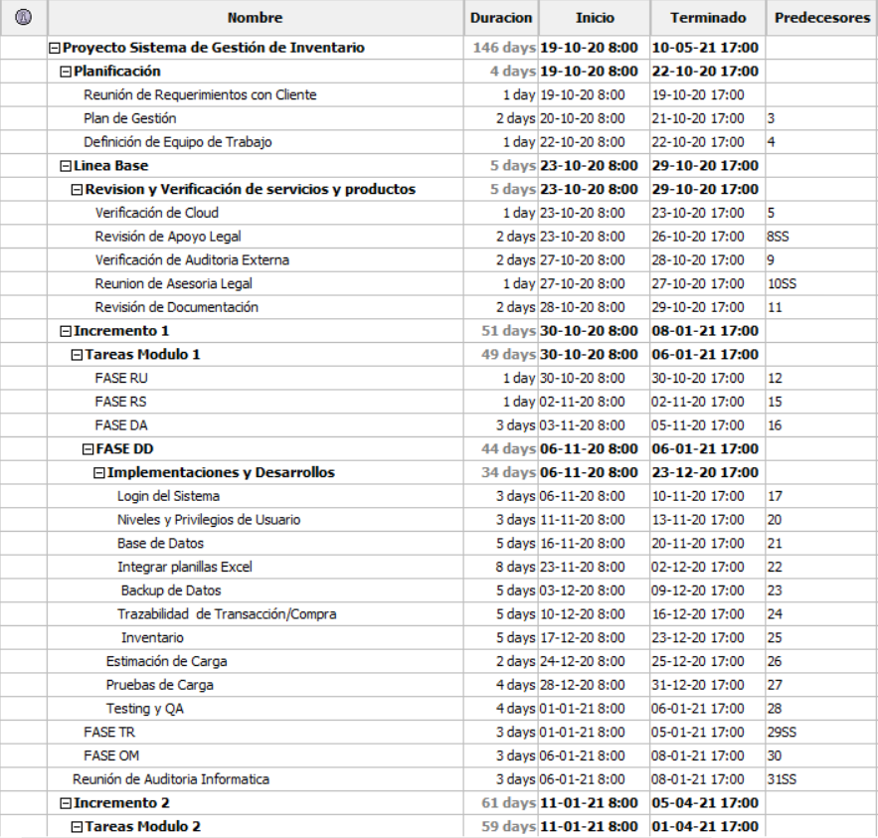

*Imagen 5 : Carta Gantt.*

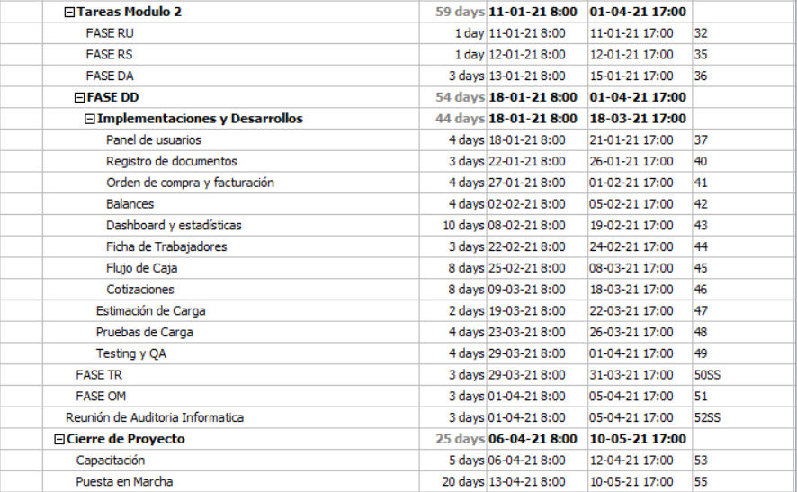

*Imagen 6 : Carta Gantt continuación.*

## Estructura de descomposición del trabajo (EDT)

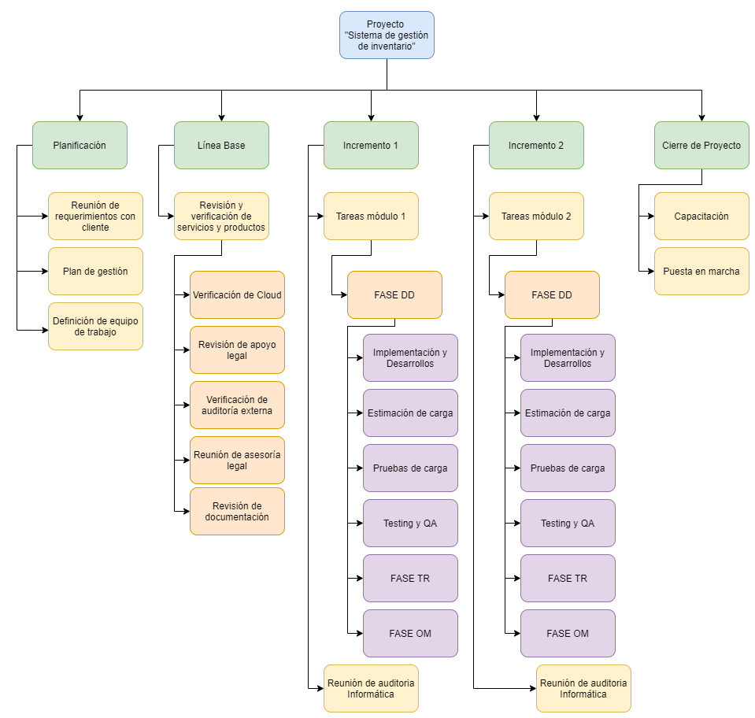

*Imagen 7 : Estructura de Desglose de Trabajo.*

|  |  |  |
| --- | --- | --- |
| Tareas | Incremento | Requerimiento |
| Login del Sistema | 1 | 1 |
| Niveles y Privilegios de Usuario | 1 | 2, 3 4 y 20 |
| Definir Base de Datos | 1 | 5 y 7 |
| Integrar planillas Excel | 1 | 6 |
| Implementar Backup de Datos | 1 | 8, 9, 10 y 11 |
| Implementar Trazabilidad de Transacción/Compra | 1 | 25 y 39 |
| Implementar Inventario | 1 | 29 y 30 |
| Implementar Panel de usuarios y mensajería | 2 | 17 y 18 |
| Implementar Registro de documentos | 2 | 19 |
| Implementar orden de compra y facturación | 2 | 21, 22, y 23 |
| Implementar Balances | 2 | 24, 27 y 28 |
| Implementar Dashboard y estadísticas | 2 | 32,33,34,35,36 y 37 |
| Implementar FIcha de Trabajadores | 2 | 42 |
| Implementar Flujo de Caja | 2 | 40 |
| Implementar Cotizaciones | 2 | 41 |

*Tabla 2 : Requerimientos a tareas.*

## Tabla de tareas y responsables.

|  |  |
| --- | --- |
| Tareas | Responsables |
| **Planificación** |  |
| Requerimientos | Jefe de Proyectos, Cliente |
| Plan de Gestión | Jefe de Proyectos |
| Definición de Equipo de Trabajo | Jefe de Proyectos |
| **Línea Base (Revisión y Verificación de Servicios y Productos)** |  |
| Verificación de Cloud | Desarrollador Full Stack, Desarrollador BackEnd, Analista QA |
| Revisión Apoyo Legal | Jefe de Proyectos |
| Verificación Auditoría Externa | Jefe de Proyectos |
| Reunión de Asesoría Legal | Jefe de Proyectos |
| Revisión de Documentación | Jefe de proyectos |
| **Incremento 1** |  |
| FASE RU | Cliente, Jefe de Proyectos, Desarrollador Full Stack, Desarrollador BackEnd |
| FASE RS | Desarrollador Full Stack, Desarrollador BackEnd |
| FASE DA | Desarrollador Full Stack, Desarrollador BackEnd |
| **FASE DD:** |  |
| Login del Sistema | Desarrollador Full Stack, Desarrollador BackEnd |
| Niveles y Privilegios de Usuario | Desarrollador Full Stack, Desarrollador BackEnd |
| Base de Datos | Desarrollador BackEnd |
| Integrar Planillas Excel | Desarrollador BackEnd |
| Backup de Datos | Desarrollador BackEnd |
| Trazabilidad de Transacción/Compra | Desarrollador Full Stack, Desarrollador BackEnd |
| Inventario | Desarrollador Full Stack, Desarrollador BackEnd |
| Estimación de Carga | Analista QA |
| Pruebas de Carga | Analista QA |
| Testing y QA | Analista QA |
| FASE TR | Cliente, Jefe de Proyectos, Desarrollador Full Stack, Desarrollador BackEnd |
| FASE OM | Jefe de Proyectos, Desarrollador Full Stack, Desarrollador BackEnd |
| Reunión de Auditoría Informática | Jefe de Proyectos |
| **Incremento 2** |  |
| FASE RU | Cliente, Jefe de Proyectos, Desarrollador Full Stack, Desarrollador BackEnd |
| FASE RS | Desarrollador Full Stack, Desarrollador BackEnd |
| FASE DA | Desarrollador Full Stack, Desarrollador BackEnd |
| **FASE DD:** |  |
| Dashboard y estadísticas | Desarrollador Full Stack |
| Ficha de trabajadores | Desarrollador Full Stack, Desarrollador BackEnd |
| Flujo de Caja | Desarrollador Full Stack |
| Cotizaciones | Desarrollador Full Stack |
| Estimación de Carga | Analista QA |
| Pruebas de Carga | Analista QA |
| Testing y QA | Analista QA |
| FASE TR | Cliente, Jefe de Proyectos, Desarrollador Full Stack, Desarrollador BackEnd |
| FASE OM | Jefe de Proyectos, Desarrollador Full Stack, Desarrollador BackEnd |
| Reunión de Auditoría Informática | Jefe de Proyectos |
| **Cierre del Proyecto** |  |
| Capacitación | Jefe de proyectos, Desarrollador Full Stack |
| Puesta en Marcha | Jefe de proyectos, Desarrollador Full Stack |

*Tabla 3 : Tareas y responsable.*

# Matriz de riesgos

|  |  |  |  |  |  |  |  |
| --- | --- | --- | --- | --- | --- | --- | --- |
| Registro de riesgos | | | | | | | |
| # | Nombre del riesgo | Descripción del riesgo | Probabilidad | Impacto | Criticidad (VME) | Estrategia | Detalle estrategia |
| 1 | Caída de servicio de internet | 1)Retraso y/o anulación de la migración a la nube | 1 | 2 | 2 | Mitigar | Contacto con proveedor para una pronta solución al problema |
| 2 | Fallas en la aplicación | Sistema con errores. bug o algun fallo | 1 | 3 | 3 | Evitar | Constantes pruebas para evitar/solucionar fallas |
| 3 | Ausencia de un integrante o grupo a un reunión | 1) debido a contingencias, no asiste a una reunión importante con respecto al proyecto | 1 | 2 | 2 | Mitigar | Coordinar y consensuar las nuevas fechas de reunión |
| 4 | Cambio en los requisitos | Modificación de algún requisito por parte del cliente en caso de que necesite | 1 | 3 | 3 | Mitigar | Coordinar Reunión al principio de cada entrega para realizar una evaluación de lo desarrollado |
| 5 | Falta de presupuesto | Carencia de presupuesto para realizar completamente el proyecto | 1 | 3 | 3 | Evitar | Realizar una evaluación sólida con números realistas sobre los valores totales y posibles a emplear, teniendo en cuenta imprevistos entre otros. Todo esto previo a la ejecución del proyecto |

*Tabla 4 : Matriz de riesgo.*